1. 一级登陆界面

1.选择1、2、3之后的不同结果。

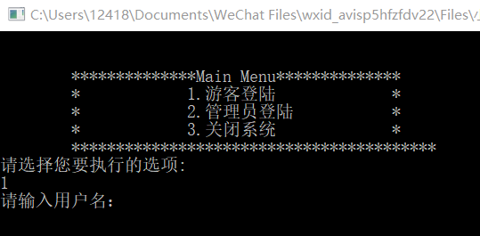  
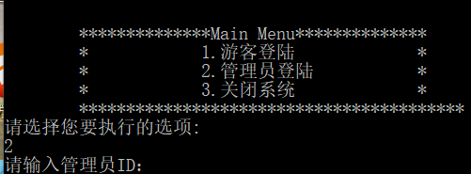

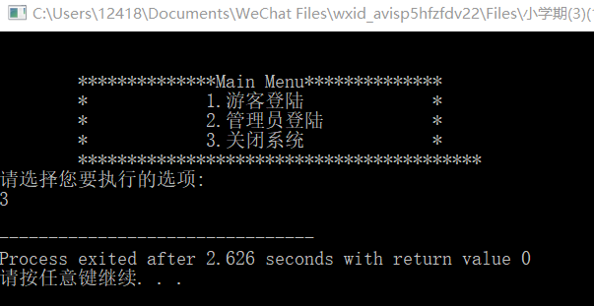

2.用户登陆

（1）登陆失败

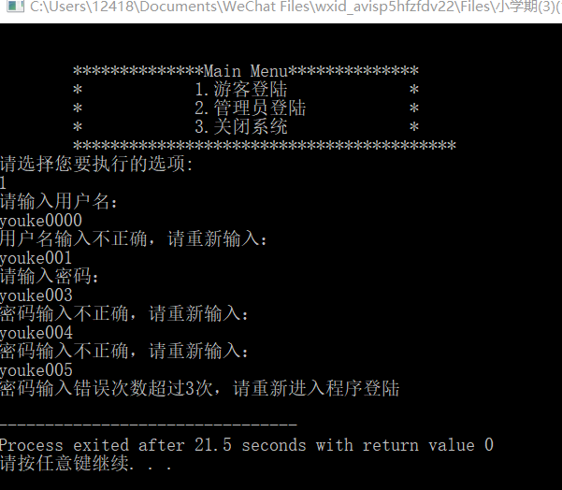

用户名输入错误会报错，密码输入错误也会报错，若输入错误次数超过三次则会结束程序.

(2)登陆成功

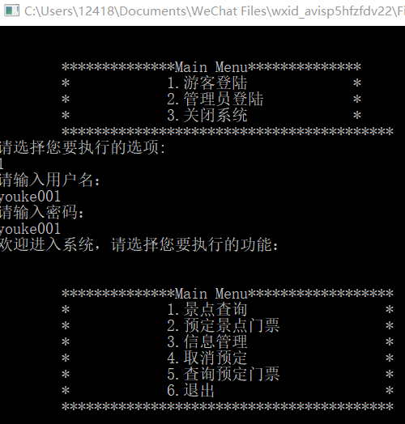

登陆成功之后则会进入游客功能界面.

1. 二级登陆界面---游客
2. 景点查询

（1）根据景点名称进行查询

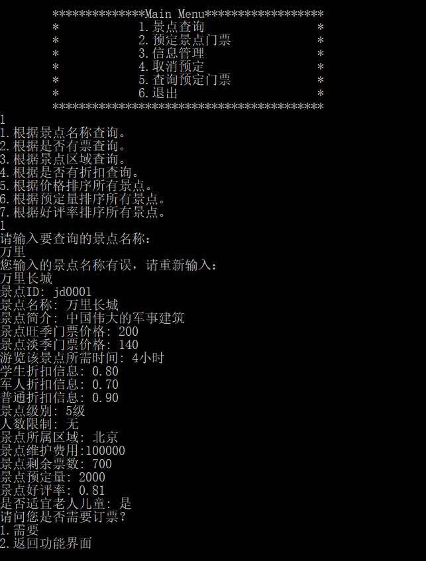

如果输入的景点名称不存在，则会报错，需要重新输入景点，若景点名称存在，则会将对应的景点信息展示出来，展示完成之后会提示用户是否需要订票，若不需要则可以返回功能界面。其中，若输入的数字选项与上面展示的数字不同，则也会报错要求重新输入数字。

（2）根据是否有票查询

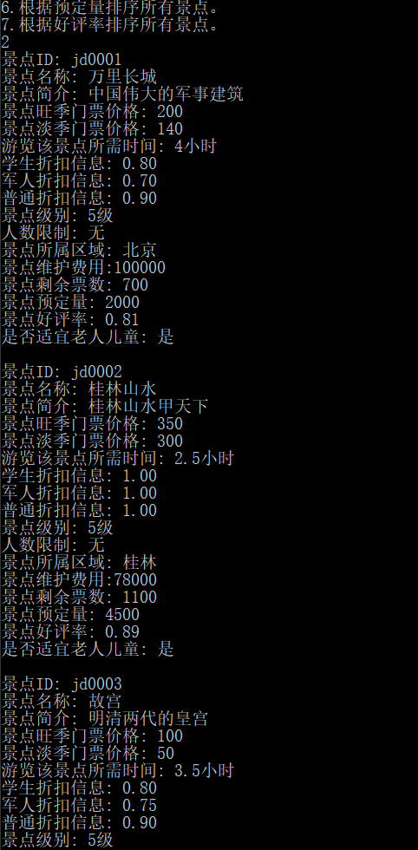

之后的景点内容展示省略，若选择根据是否有票查询，系统则会将所有有余票的景点信息依次整齐罗列出来。

（3）根据景点区域查询

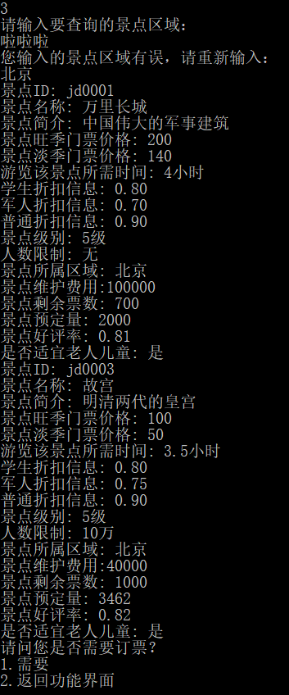

若选择根据景点区域查询，则需要输入相关的景点区域，若输入错误同样会报错，当输入正确的区域之后，系统会将该区域内的景点信息全部罗列出来。

（4）根据是否有折扣查询

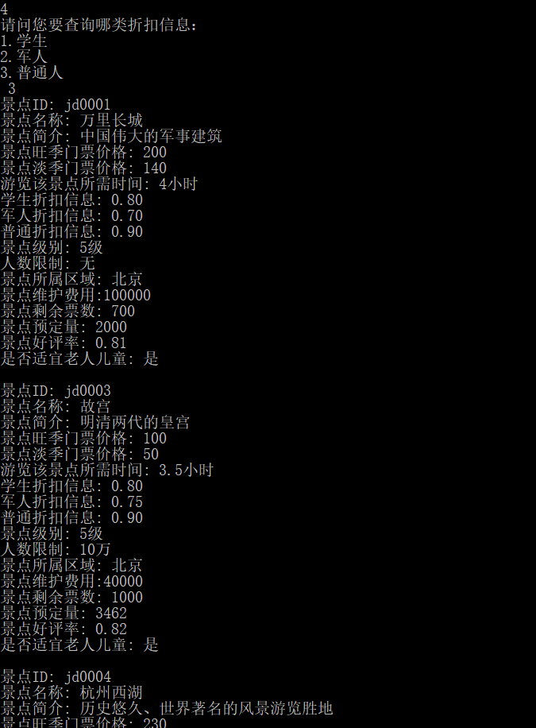

按照是否折扣查询之后会询问要查询哪一类折扣信息，选择之后会将对应类别有折扣的景点信息全部罗列出来。

（5）根据价格排序所有景点

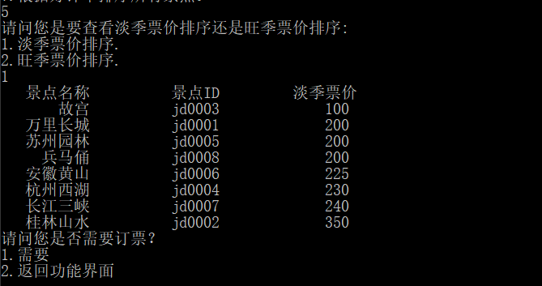

选择根据价格排序所有景点之后会出现根据淡季排序还是根据旺季排序的选项，因为淡季旺季的票价并不相同，在选择之后则会把淡季或旺季票价按照从低到高的顺序排列出来，方便用户查询。

（6）根据预定量排序所有景点

//

（7）根据好评率排序所有景点

//

1. 预定景点门票
2. 输入订单信息

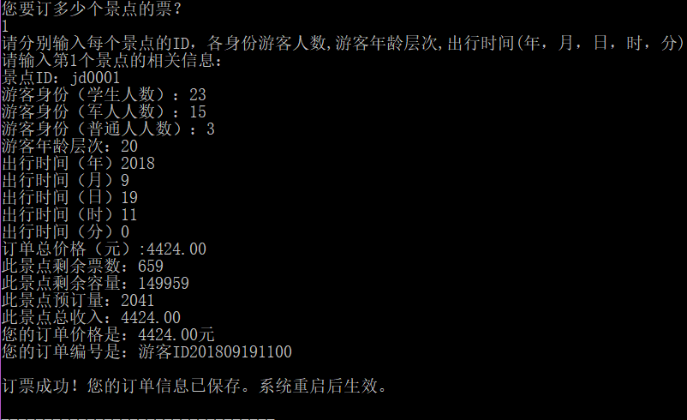

根据提示输入各项基础信息，每一项输入错误，都会报错并给用户重新输入这一项的机会。全部输入完毕后会自动计算出订单价格，并生成由游客ID和预订时间组成的订单编号。该函数自动将输入的订单信息与上述内容一同存入订单信息文件，同时在景点信息文件中自动减去对应景点的票数，并加上预订的人数和景点总收入。

1. 查询订单信息

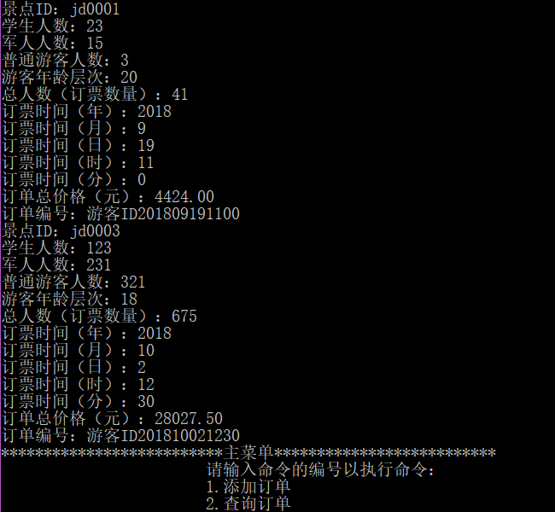

可以打开订单信息文件，查询已经记录的订单信息，其中包括订单总价格和订单编号。如果还没有订单信息保存或文件丢失，会提示订单为空。

（3）退订

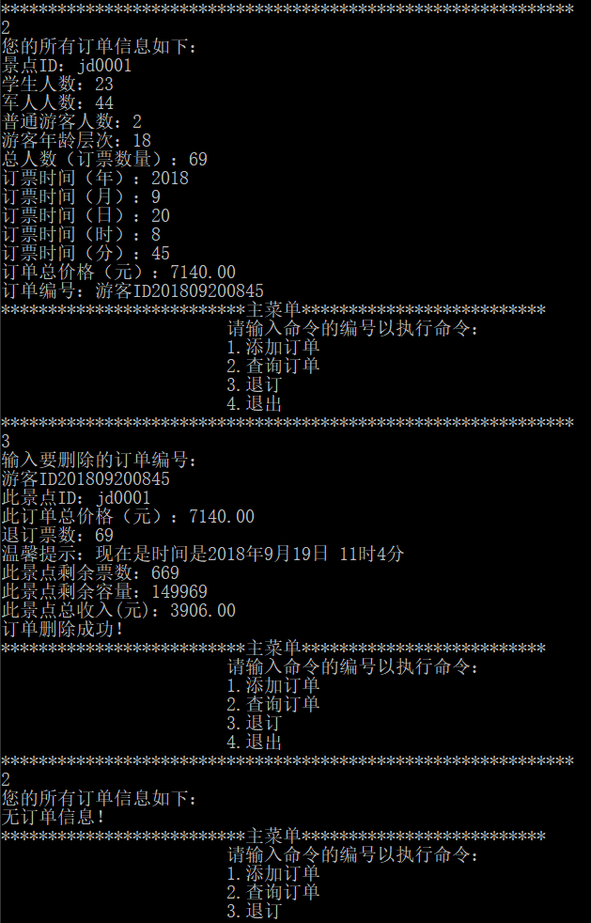

通过输入对应的订单编号，对已经存入文件的订单信息进行删除。删除之前先判断订单编号的正误，然后读取订单信息中的预订时间，并提示当前时间，若退订时间在订单中的预订时间24小时内，则退订成功。退订完成后，删除订单信息中对应的数据，同时在景点信息中将该订单对应的票数还原，并减去该景点对应的访问人数和总收入。

1. 信息管理
2. 显示信息

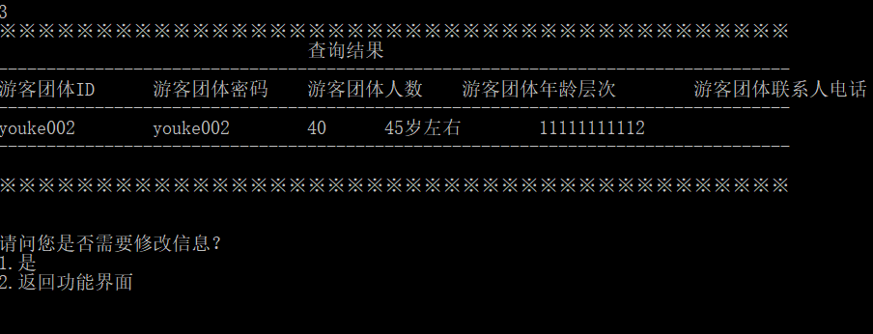选择该功能后会展示现在的游客个人信息，并选择修改信息或返回功能界面。

1. 修改密码

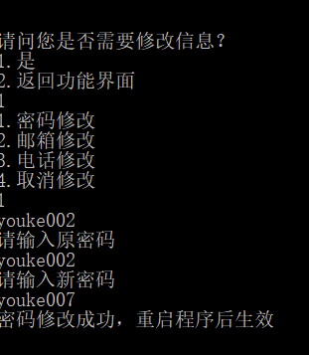

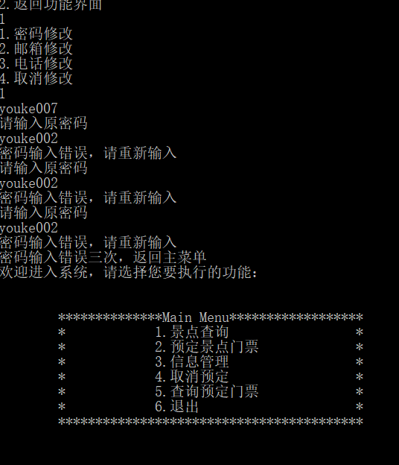

如果选择修改密码之后将会先要求输入原密码，若密码输入不正确超过三次以上就会提示返回功能菜单，若输入正确则可以输入新密码，新密码输入之后将会提示密码修改成功，并在重启程序之后开始生效。

（3）邮箱修改

//

1. 电话修改

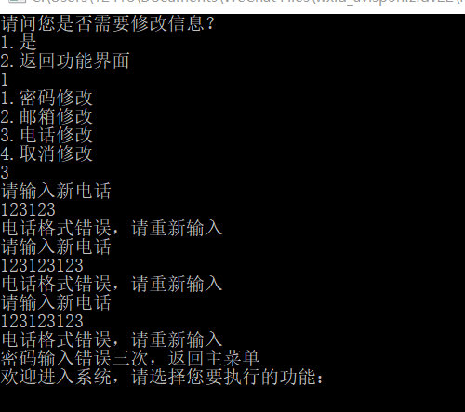

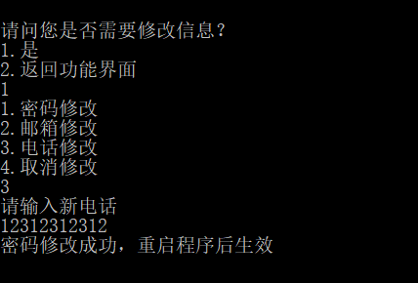

电话修改与密码修改原理类似，即必须输入十一位电话号码，否则会要求重新输入，输入次数错误超过三次以上会自动返回功能菜单，输入正确之后会显示修改成功，在重启系统之后开始生效。

1. 取消预定

//

1. 查询预订门票

//

1. 二级登录界面—管理员
2. 订单查询

//

1. 订单统计

//

1. 景点管理
2. 查询景点信息

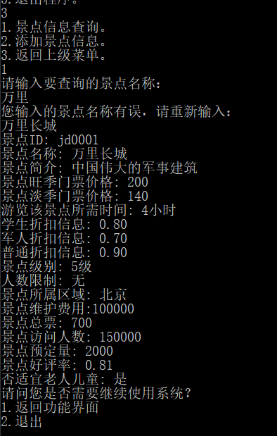

在选择查询景点信息之后会要求输入要查询的景点名称，若输入名称错误，则会提示重新输入，若输入名称正确，则会显示出该名称所在景点的相关信息。使用之后可以选择是否继续使用系统功能，若不使用，则会直接退出程序。

1. 添加景点信息

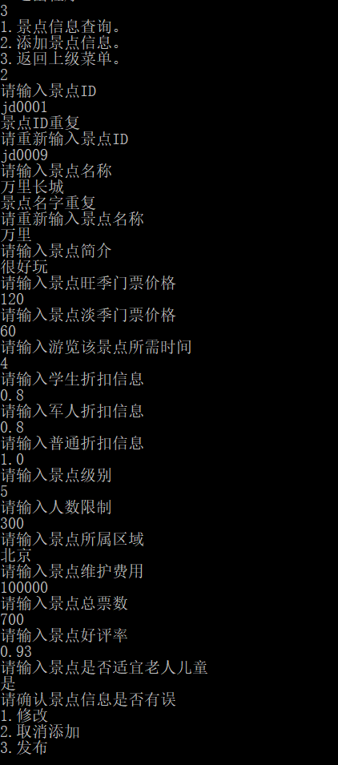

选择添加景点信息之后，则可以按照提示进行添加景点信息的工作，其中若输入新的景点的ID和景点名称在之前的景点中如果有重复会报错并要求重新输入，其他数据（如学生折扣信息小于0或大于1）也会有相应的报错。在添加完成之后会请确认景点信息是否有误，这时可以选择修改、取消添加或者发布。

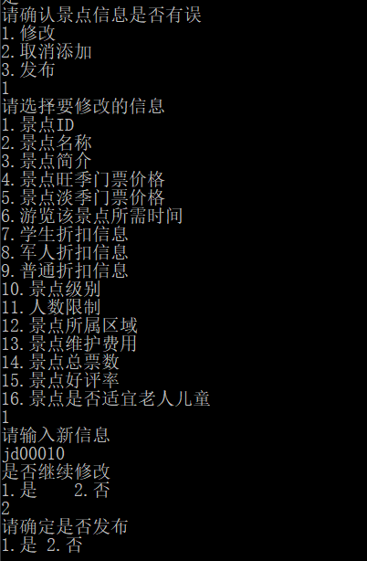



这时若选择修改信息，则会可以选择要修改哪条信息，选择之后即可输入新的信息，输入新信息之后会提示是否需要修改，若不需要则会询问是否发布，若确定发布，择选“是”，然后新添加的景点信息就会发布出来供游客查询。发布之后会提示是否添加新的景点信息，这时可以根据需要选择是否继续添加。

1. 个人信息管理
2. 信息显示

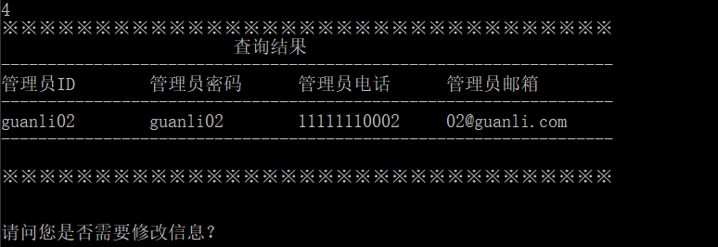

选择个人信息管理之后会进入管理员信息界面，用户可以在这里查看并修改自己的信息。

1. 密码修改

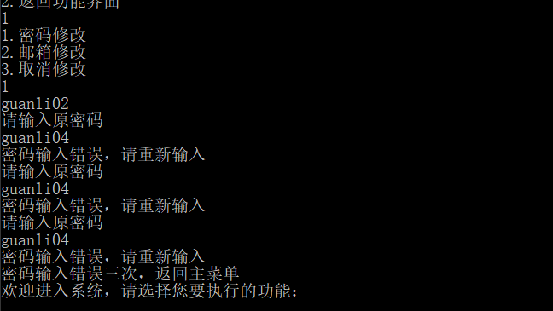

若选择修改密码，则会提示输入原密码，若密码输入错误超过3次，则会自动返回主菜单。

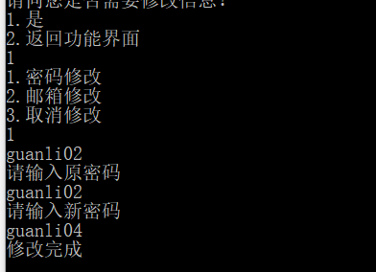

若原密码输入正确，会要求输入新密码，新密码输入之后会提示修改完成，并在重新启动程序后生效。

1. 邮箱修改

//